**GUIA DE COMPRENSION.**

**Asignatura: Lenguaje y comunicación Curso: 1° básico**

**Fecha: semana del 8 al 12 de junio Docente: Karla Uribe Madrid**

**Nombre del Alumno: _________________________________________________**

**I.- Objetivo de Aprendizaje:** Demostrar comprensión de narraciones que aborden temas que les sean familiares: extrayendo información explícita e implícita; respondiendo preguntas simples, oralmente o por escrito, sobre los textos (qué, quién, dónde, cuándo, por qué); recreando personajes a través de distintas expresiones artísticas, como títeres, dramatizaciones, dibujos o esculturas; describiendo con sus palabras las ilustraciones del texto y relacionándolas con la historia; estableciendo relaciones entre el texto y sus propias experiencias; emitiendo una opinión sobre un aspecto de la lectura. (OA8)

**II.- Contenido:** comprensión de textos.

**III.- Objetivo de la clase:** Contestan preguntas que aluden a información explícita del texto o a información implícita evidente.

**IV.- Indicaciones generales:**

1. Hola alumnos, alumnas, apoderados del primero básico, ¿Cómo están? Yo invitándolos a una nueva actividad entretenida de lenguaje. ¿continuamos trabajando en familia? ¡vamos!
2. Papitos, en la guía debe ir el nombre del alumno o alumna, en la que EL O LA ALUMNA DEBE ESCRIBIR SU NOMBRE SOLITO O SOLITA. ¡Gracias!
3. Para comenzar la actividad haremos una actividad de activación de conocimientos previos, con apoyo de la tía Margarita comenzaremos la actividad 1, reforzando lectura.
4. Debes tener una mesa desocupada sin distracción, solo tu estuche, lápices de colores, goma y lápiz mina, recuerda trabajar tranquilo, nadie te apura, lento y con confianza que tu puedes.

**a- Actividad a desarrollar**

1. Lee las siguientes palabras

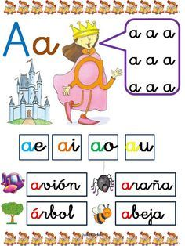 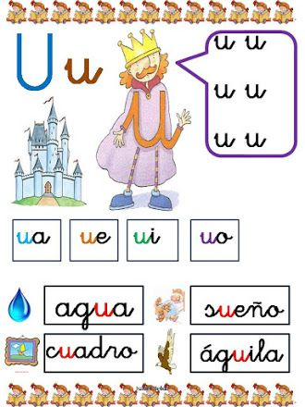

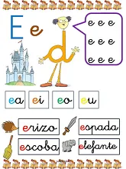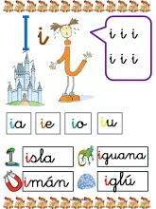

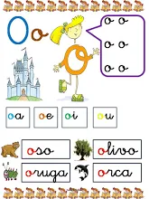

2- leer y Trascribir las siguientes palabras



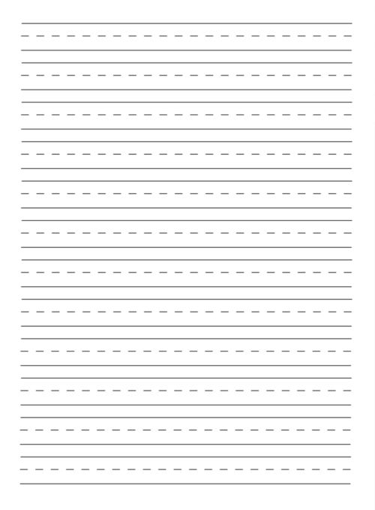

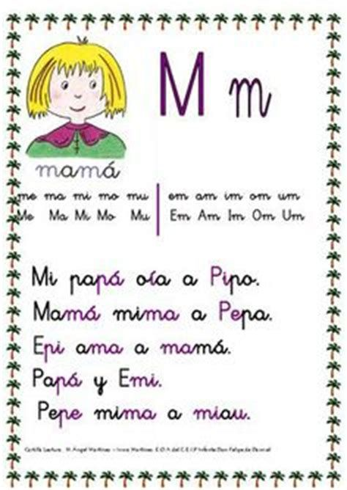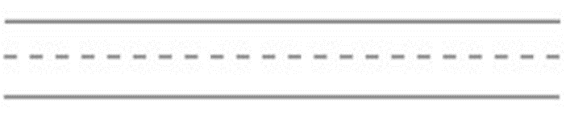





3- Muy bien… luego de haber finalizado con la retroalimentacion, ahora nos vamos con la comprension de texto.

Papito y mamita, nos apoyan por favor con la lectura. ¡Gracias!

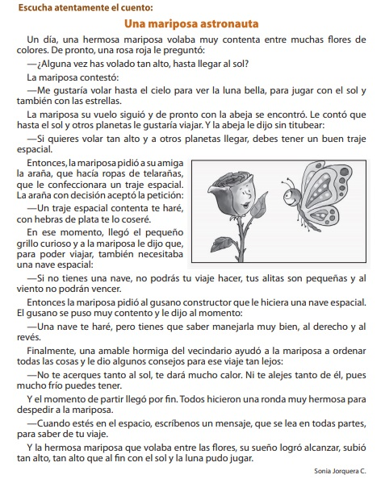

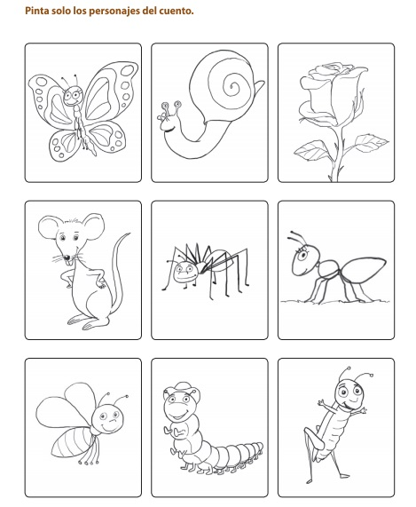

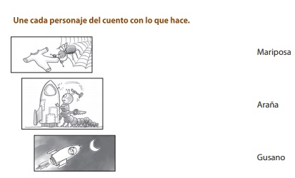



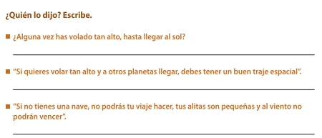



Recuerda dejar tu trabajo dentro de la carpeta de trabajos.

**VI.-** **Retroalimentación:** cada entrega que reciba la docente se retroalimentará al alumno en su trabajo (revisión)

**VII.- Fecha de envío: 17 de junio 2020.**

**VIII.- Cómo y/o donde enviar:** Reenviar las páginas a la docente a través del correo [profesorakarlauribe@gmail.com](mailto:profesorakarlauribe@gmail.com) o asistir al establecimiento el día Miércoles 17 de junio y entregarlo a la docente entre las 10:30 a 13:30 hrs.